Страна маленького гения

Инновационный проект

2018-2021г.

ПОРТАЛ «ИСКУССТВО»
Классификация профессий «Человек – художественный образ»

Профессии типа "человек - художественный образ" включают:  - профессии, связанные с изобразительной деятельностью,  - профессии, связанные с музыкальной деятельностью,  - профессии, связанные с литературно-художественной деятельностью,  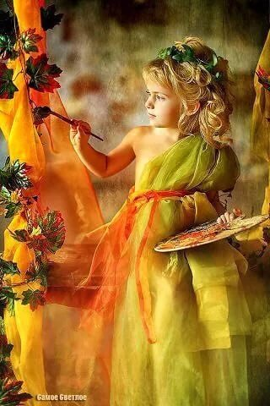  - профессии, связанные с актерско-сценической деятельностью. |  | Профессии: артист, художник, музыкант, дизайнер, резчик по камню, литературный работник.  Предмет труда: художественный образ, способы его построения.  Одна из особенностей профессий типа "человек -художественный образ" состоит в том, что значительная доля трудовых затрат остается скрытой от стороннего наблюдателя. Более того, нередко прилагаются специальные усилия для создания эффекта легкости, непринужденности конечного результата труда.
Искусство — особый способ познания и отражения действительности, одна из форм художественной деятельности общественного сознания и часть духовной культуры как человек, так и всего человечества, многообразный результат творческой деятельности всех поколений. В науке искусством называют как собственно творческую художественную деятельность, так и её результат — художественное произведение.

